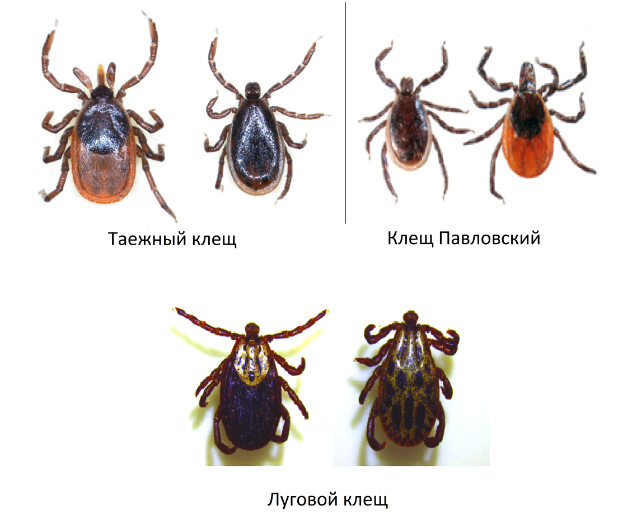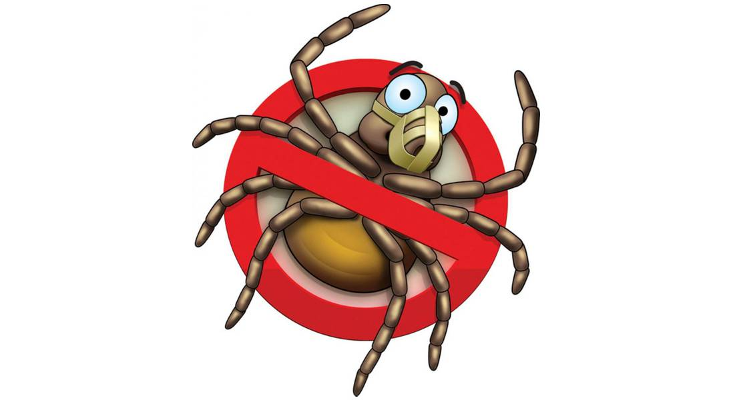

На территории Томской области встречаются преимущественно таежный клещ и клещ Павловского. В последние годы возросла численность луговых клещей, которые массово регистрируются в более южных регионах Сибири (Алтайский край, Новосибирская область, Кемеровская область).

**Будьте бдительны, посещая лесные и парковые зоны, а также лесные массивы окрестностей населенных пунктов в весенне-летний сезон 2020 года.**

**Клещи проснулись**

**Будьте внимательны и осторожны!**

С наступлением тепла и появлением первых проталин  начинают проявлять свою активность иксодовые клещи.

Клещи нападают на человека не только в лесу, встретиться с ними вы можете и в городских парках и скверах, на садовых участках. Клещ может попасть в дом, притаившись в шерсти домашних животных или с букетом полевых цветов.

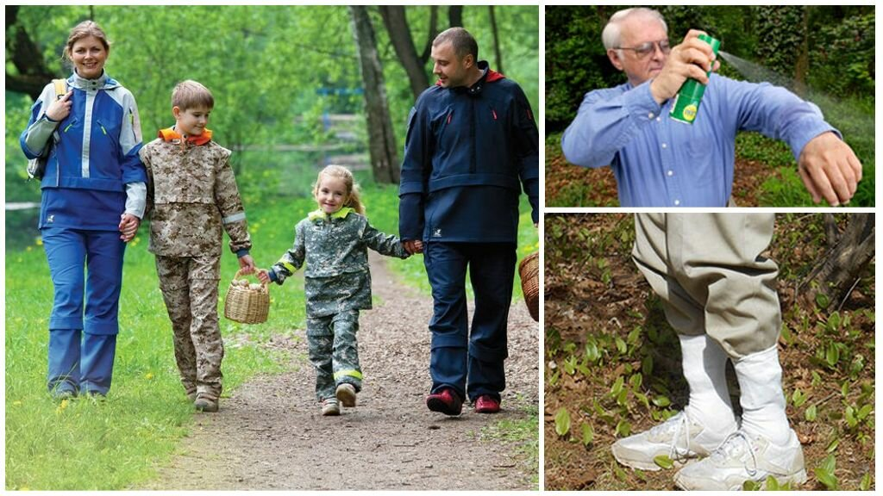

**Напоминаем жителям Томской области!!!**

Для предотвращения присасывания клещей соблюдайте меры профилактики:

- одежда должна быть с длинными рукавами, всегда заправляйте одежду в штаны, штаны заправляйте в носки или высокую обувь, обязательно надевайте головной убор;

- пользуйтесь репеллентными средствами акарицидного действия;

- проводите частые само- и взаимоосмотры (одежда, тело и волосы);

- нельзя садиться или ложиться на траву;

- стоянки и ночевки в лесу устраивать на участках, лишенных травяной растительности;

- не заносить в помещение свежесорванные растения, верхнюю одежду и другие предметы, на которых могут оказаться клещи;

- осматривать собак и других животных для обнаружения и удаления с них клещей.

Сезон нападения клещей начинается в апреле и заканчивается в октябре. Наиболее активны клещи в начале лета. Пик их численности и активности приходится на май-июнь.

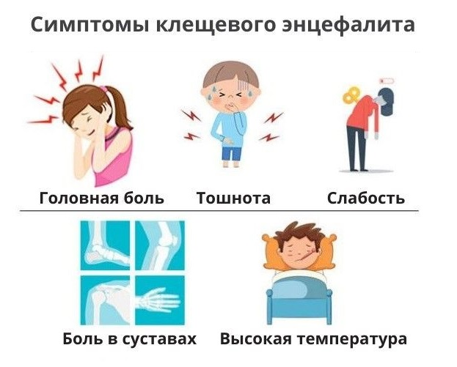

**Признаки заболевания**

Первые признаки заболевания клещевыми инфекциями во многом схожи и могут проявиться через 1–40 и более дней. Если у Вас появились симптомы: высокая температура от 37.5 до 39.0 ºС, слабость, головная боль и головокружение, тошнота, то нужно незамедлительно обратиться за медицинской помощью. Чем раньше поставлен диагноз и назначено эффективное лечение, тем больше вероятность успеха в полном выздоровлении без перехода заболевания в хроническую форму и развития последующей инвалидности.

**ТОЛЬКО СОБЛЮДЕНИЕ МЕР ЛИЧНОЙ ПРОФИЛАКТИКИ,**

**ВОВРЕМЯ СДЕЛАННАЯ ПРИВИВКА ПРЕДОХРАНЯТ ВАС ОТ ЗАБОЛЕВАНИЯ!**

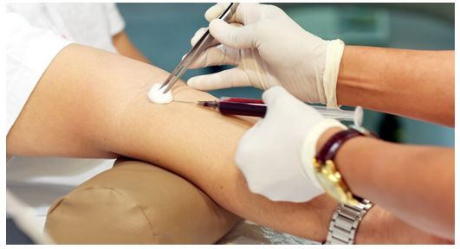

1. **Профилактика**

**- при получении положительного результата исследования клеща или крови на вирус, будет введен противоклещевой иммуноглобулин.**

1. **Срочно извлечь клеща**

**- обратитесь за помощью и консультацией в медицинскую организацию;**

**- если нет возможности обратиться за медицинской помощью, удалите клеща самостоятельно:**

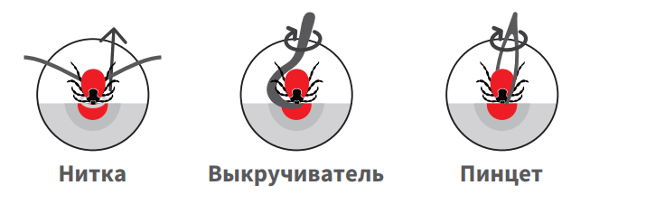

**- ранку обработать дезинфицирующим средством.**

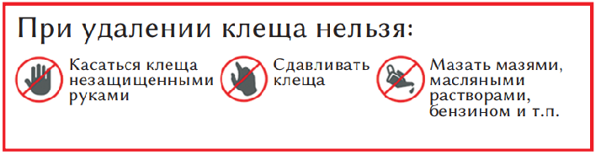

1. **Сдать на исследование клеща и кровь**

**- клеща сдают на исследование сразу после укуса;**

**- если клещ не подлежит исследованию, сдать кровь не ранее 24 часов после присасывания.**

**Если укусил клещ**